本资料仅供内部使用！

comX100模块调试及应用

2013年 8月 3 日

修改记录

制定日期 | 生效日期 | 制定 / 修订 内容摘要 | 页数 | 版本 | 拟稿 | 审查 | 批准
2013.08.03 |  | 初稿 | 2 | 0.01 | 朱正晶
2013.09.13 |  | 增加comX100模块USB引脚 | 10 | 0.02 | 朱正晶
2013.12.06 |  | 增加接口说明 | 10 | 0.03 | 朱正晶

目 录
1 本文档组成部分 1
2 CANOpen模块简介 1
3 comX100和STM32F207ZG接口说明 1
3.1 STM32F207ZG FSMC接口 1
3.2 comX100模块引脚及功能说明 2
3.3 硬件连接 4
3.4 软件设计 5
3.4.1 双端口内存DPM结构 5
3.4.2 驱动程序设计 7
3.4.3 时序 8

本文档组成部分
主要由以下几个方面组成：
① comX100和STM32F207ZG芯片接口说明
② FSMC时序设定
③ Toolkit移植及应用

CANOpen模块简介
CANOpen协议为comX100模块为赫优讯公司的CANOpen主站模块。和STM32F207采用FSMC SRAM接口来通信。MCU和comX100模块通信的媒介为DPM（双口SRAM），速度比较快。
模块的具体信息可以参考模块自带的光盘。

comX100和STM32F207ZG接口说明

STM32F207ZG FSMC接口
图3-1为FSMC的框架图，由图可以看出FSMC能支持很多种类的RAM和ROM。我们使用其中的Nor/PSRAM接口。
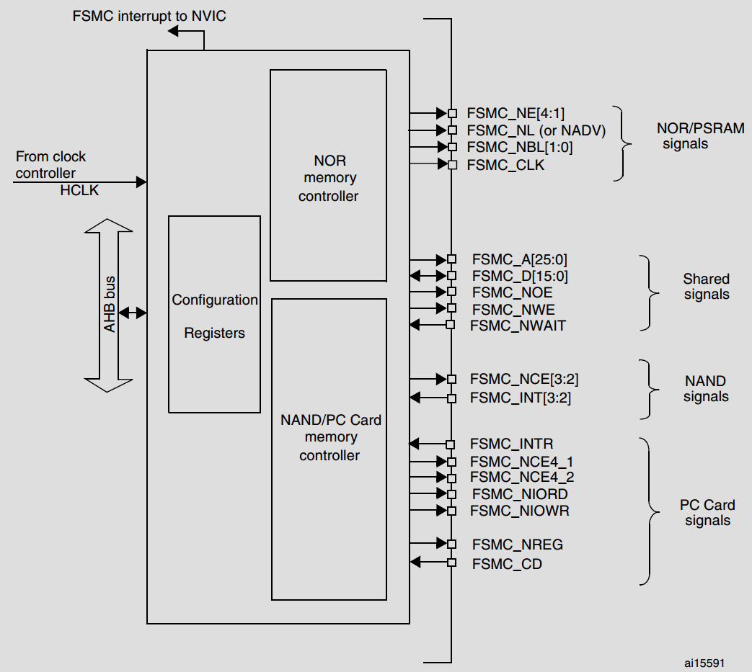
图3-1 STM32F207ZG FSMC框图
图3-2和图3-3分别为STM32F207ZG的读时序和写时序。
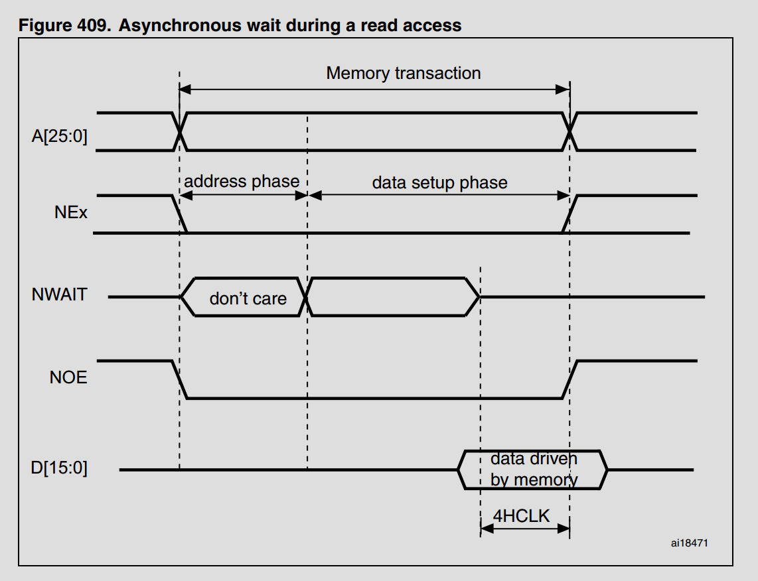
图3-2 STM32F207ZG读时序
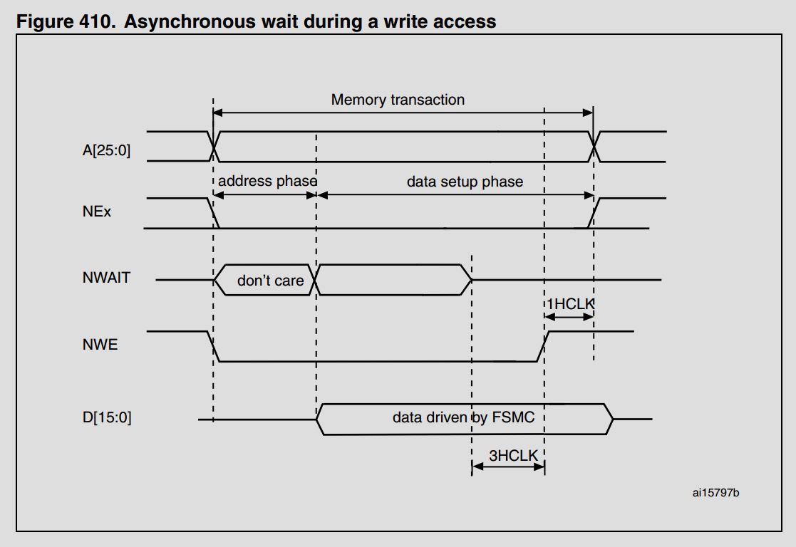
图3-3 STM32F207ZG写时序

comX100模块引脚及功能说明
图3-4为comX100模块引脚及功能说明，这里我们需要重点关注的是16位模式下地址A0的功能。
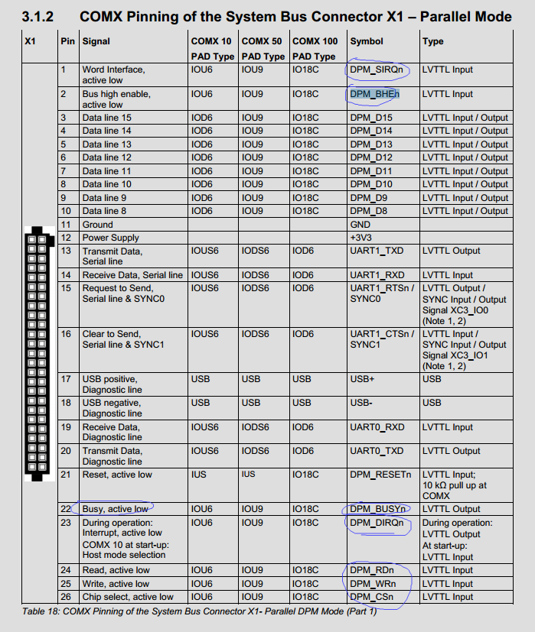
图3-4 comX100模块引脚及功能
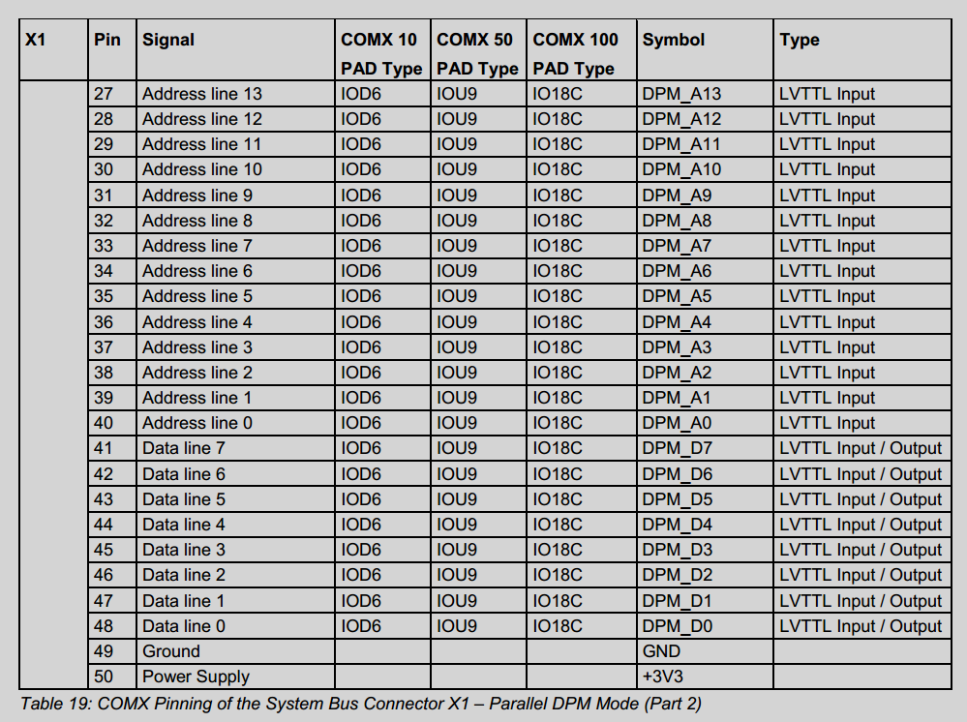
图3-4 comX100模块引脚及功能（续）
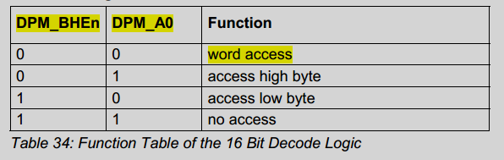
图3-5 16位模式下A0引脚的功能

硬件连接
由3.1和3.2节我们得出16位模式下的连接方式：
FSMC_NBL0 接DPM_A0
FSMC_NBL1接DPM_BHEn
具体的连接图如下：

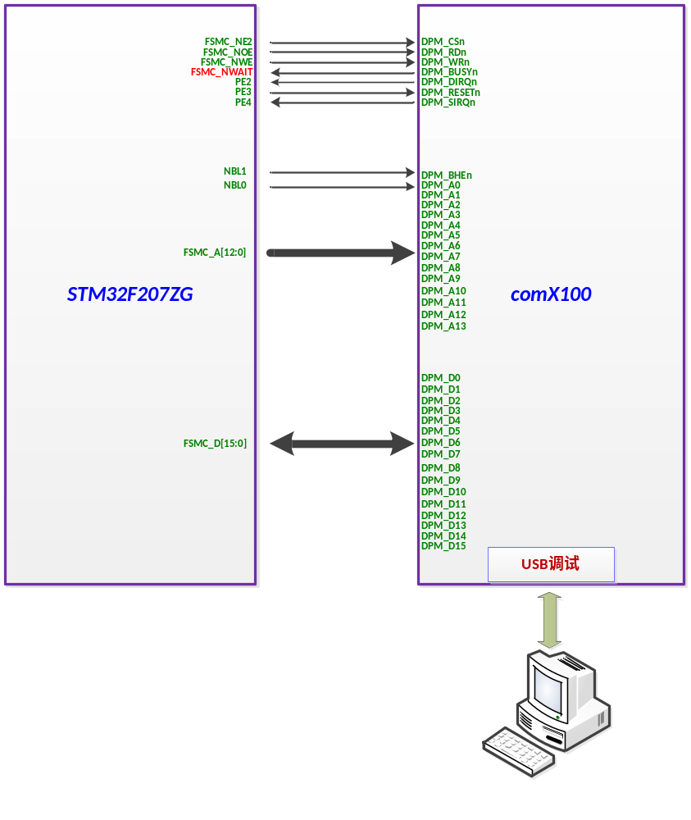
图3-6 STM32F207ZG和comX100模块硬件连接

软件设计
嵌入式模块comX100提供的主机接口是双端口内存DPM，用户应用程序通过DPM接口来访问该模块。同时，为了提高整个系统的实时性和可靠性，主机系统使用的是实时多任务操作系统µC/OS-II。因此，在进行软件设计时，主要完成驱动程序以及应用程序的编写。

双端口内存DPM结构
用户应用程序通过双端口内存DPM来访问CANOpen嵌入式模块comX100，嵌入式模块comX100提供的双端口内存DPM接口是16 KByte的地址空间，其具体结构如图3-7所示。
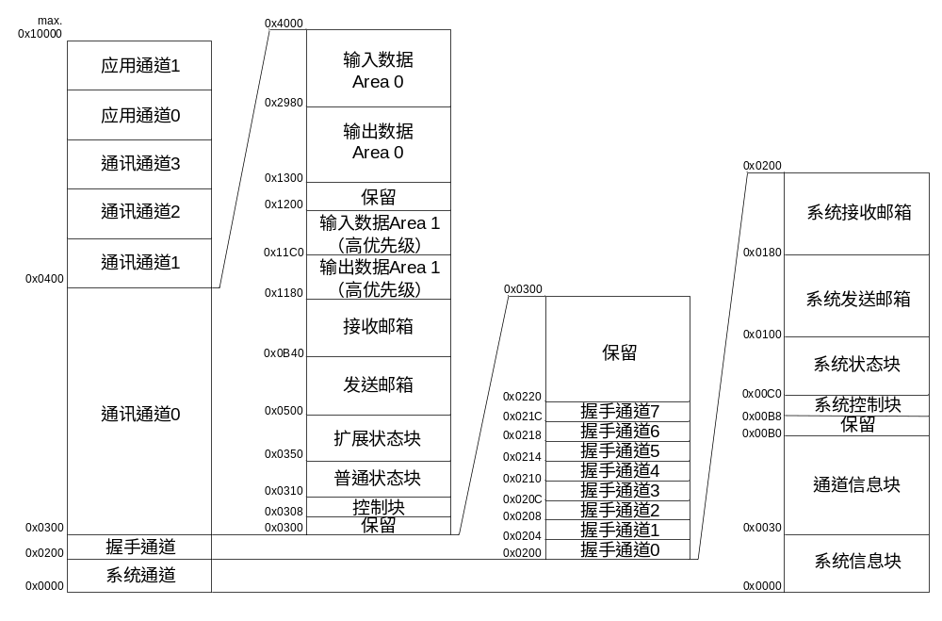
图3-7 双端口内存地址空间
netX提供的双端口内存最大地址空间是64KByte，分为系统通道、握手通道、通讯通道0～3、应用通道0～1。对于嵌入式模块comX，CANOpen的协议堆栈已经保存在模块的Flash中，因此只使用了默认的系统通道、握手通道和通讯通道0，16KByte的地址空间。
系统通道512个字节，位于双端口内存DPM的起始位置，是最重要的通道，总是存在。它包含了系统本身（netX硬件和实时操作系统rcX）的关键信息，并且提供一种邮箱的传输机制，用于发送/接收跟系统相关的报文。各功能块如下表所述。
系统通道
名称 | 大小 | 描述
系统信息块 | 48 Bytes | 系统信息，制造商信息，序列号等
通道信息块 | 128 Bytes | 所使用的通讯通道和应用通道的配置信息
保留 | 8 Bytes | 握手单元保留
系统控制块 | 8 Bytes | 系统控制和命令
系统状态块 | 64 Bytes | 系统状态信息
系统邮箱 | 256 Bytes | 系统发送/接收报文邮箱
表3-1 系统通道结构
握手通道256字节，从偏移地址0x0200开始，提供主机系统与netX固件（运行在netX芯片中的协议堆栈）之间的数据传输同步机制。所有通道的握手寄存器都在此区域，每个握手寄存器包含两类握手信息：系统握手信息和通讯握手信息。系统握手信息与“系统设备”相关，由主机应用执行netX系统相关的命令，如复位等。通讯握手信息用于同步循环或非循环数据，同时向主机系统提供状态变化信息。
通讯通道m*256字节，从偏移地址0x0300开始，现场总线协议堆栈使用该通道，与主机系统进行循环数据和非循环数据的数据交换。共有四个通讯通道，每个通讯通道分别对应netX芯片的xMAC/xPEC端口，其结构都相同。通讯通道0的默认大小是16KByte，其各功能块如表3-2所述。

通讯通道（默认布局）
名称 | 偏移地址 | 大小 | 描述
保留 | 0x0300 | 8 Bytes | 保留，设为0
控制块 | 0x0308 | 8 Bytes | 主机系统控制通讯通道功能块
普通状态块 | 0x0310 | 64 Bytes | 与协议堆栈相关的状态信息
扩展状态块 | 0x0350 | 432 Bytes | 网络特殊的状态信息
发送邮箱 | 0x0500 | 1600 Bytes | 发送非循环数据给netX
接收邮箱 | 0x0B40 | 1600 Bytes | 接收来自netX的非循环数据
输出数据Area1 | 0x1180 | 64 Bytes | 发送给网络的循环数据（高优先级）
输入数据Area1 | 0x11C0 | 64 Bytes | 接收来自网络的循环数据（高优先级）
保留 | 0x1200 | 256 Bytes | 保留，设为0
输出数据Area0 | 0x1300 | 5760 Bytes | 发送给网络的循环数据
输入数据Area0 | 0x2980 | 5760 Bytes | 接收来自网络的循环数据
表3-2 通讯通道结构
应用通道m*256字节，根据实际的需求，并不一定需要该通道，该通道实现用户特殊的信息交互，由客户定义使用。

驱动程序设计
赫优讯提供嵌入式模块comX的驱动源码Toolkit，用户可以根据实际的需求，在不同的目标系统中集成该Toolkit提供的驱动接口，这样用户应用程序就能很方便的访问嵌入式模块comX的双端口内存。Toolkit提供的驱动接口与实时CANOpen协议无关，只与comX双端口内存DPM相关，因此，如果基于comX模块开发多种协议的设备，其驱动程序是通用的。
在本系统中，使用µC/OS-II实时操作系统，设备驱动主要完成对嵌入式模块comX双端口内存DPM的访问，用户程序通过调用Toolkit提供的接口函数来访问实时CANOpen嵌入式模块comX。µC/OS-II设备驱动的框架如图3-8所示。
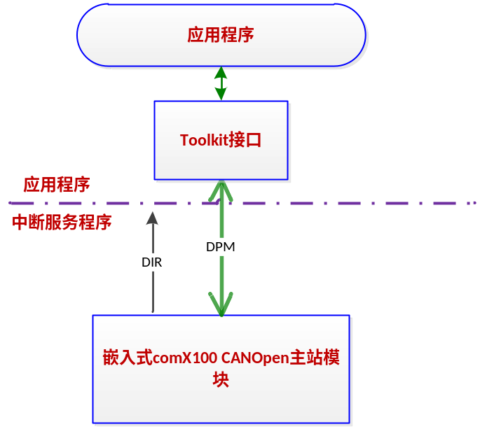
图3-8 µC/OS-II设备驱动框架

µC/OS-II设备驱动主要实现的函数如下表。
函数 | 描述
xDriverOpen() | 建立应用程序与驱动的连接
xDriverClose() | 断开应用程序与驱动的连接
xDriverGetInformation() | 获得驱动信息
xDriverGetErrorDescription() | 获得驱动错误代码描述
xDriverEnumBoard() | 列举驱动程序管理的模块/设备
xDriverEnumChannels() | 列举某模块上使用的通讯通道
xChannelIORead () | 读取DPM中的PDO数据
表3-3 µC/OS-II设备驱动函数表

时序
图3-9为comX100读写时序图
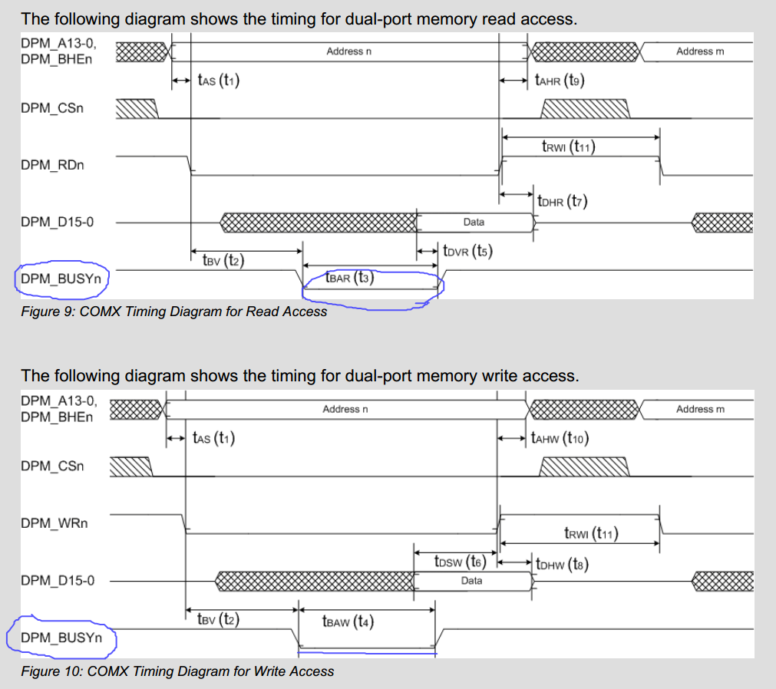
图3-9 comX100读写时序图
根据以上时序图和具体的时间（参考文档Design Guide COMX Communication Modules）设置STM32F207ZG的FSMC时序如图3-10。
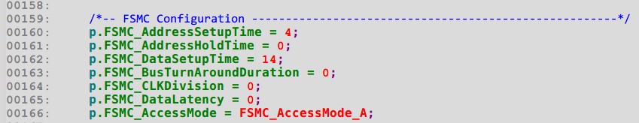
图3-10 STM32F207ZG的FSMC时序设置

程序流程图
有了Toolkit，我们程序中需要做的事情不多。这里有个问题需要注意，读PDO必须使用查询的方法。比如程序每隔100ms查询一次DPM RPDO，如果发生变化就说明有新的数据收到了，这时需要我们进行进一步处理；如果没有变化说明没有新的数据，不需要做任何处理。
图3-11为程序收发PDO的流程图。
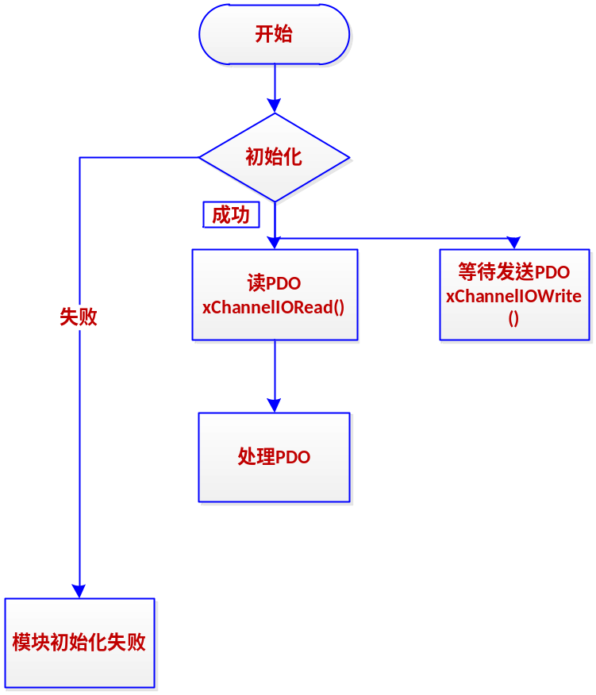
图3-11 PDO收发流程图

API封装说明
comX100使用了一个专门的task来管理数据收发，对外提供两个接口。

初始化comX100 task API
void init_comX100_module_task(control_pRPDO_function* p_control_callback, u8 call_num)
参数： p_control_callback，接收到数据callback函数
call_num，RPDO的数量
返回值：void
说明：这个函数在系统启动时调用一次就行。接收到数据会调用callback函数，注意：callback函数运行在comX100 task环境下，在内部处理时应简单快速，否则可能会影响数据的接收。

发送PDO API
u8 comX100_send_packet(void* p_data, u8 TPDO_offset, u8 TPDO_num)
参数： p_data，要发送的数据buffer指针
TPDO_offset，TPDO偏移地址，这个参数需要和comX100模块配置的相对应。
TPDO_num，一次发送的PDO数据包
返回值：u8，0成功，1失败
说明：因为comX100模块的原因，如果两次填写的数据完全一样，那么，数据不会被发送，只有当两次发送的数据有差异时才会进行发送。

